实验报告
姓名： 专业： 信息工程 学号：
课程名称： 电子工程训练（甲） 任课老师：龚淑君、史笑兴、李培弘、金心宇、王子立、马洪庆、金向东、李惠忠老师
实验名称： 电子工程训练基础部分实验 实验日期： 2025.3.3~3.17

第一部分 仪器使用
1 实验目的和要求
1.1 实验目的
（分点简要说明本次实验需要进行的工作和最终的目的）
（1）万用表的使用练习
（2）电源与万用表的使用练习
（3）信号源与示波器的使用练习
1.2 实验要求
学会合理使用万用表、电源、信号源与示波器
2 实验原理
- 示波器的波形显示原理：电子枪发射电子束，经过聚焦和偏转系统后，在荧光屏上形成亮点。当输入信号作用于垂直和水平偏转板时，电子束会根据信号的变化在垂直和水平方向上进行偏转，从而在荧光屏上描绘出信号的波形。
- 信号源产生正弦信号的原理：LC振荡电路利用电感和电容的储能特性，通过不断地交换电能和磁能产生正弦波振荡。RC振荡电路则利用电阻和电容的充放电特性，结合放大器的反馈作用来产生正弦波信号。
3 实验内容以及结果分析
（分点阐述实验步骤）
- 常用电子仪器的使用
- 万用表的使用练习
<1>万用表测量电阻
 | 读取标称值 | 允许偏差 | 测量阻值 | 误差
电阻1 | 1kΩ | 1% | 1.001kΩ | 0.1%
电阻2 | 200kΩ | 1% | 201.5kΩ | 0.75%
电阻3 | 470kΩ | 2% | 472kΩ | 0.43%
例如电阻二测量如下：
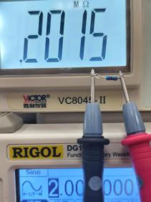
<2>万用表测量电容
 | 标称值 | 测量电容 | 偏差
电容1 | 470pF | 443pF | 5.74%
电容2 | 1μF | 1.066μF | 6.6%
电容3 | 47μF | 57μF | 21.2%
电容3： 电容1：
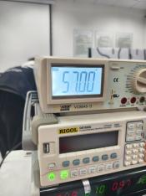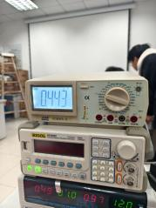
<3>万用表判断二极管的极性，并测量正向导通压降
如图所示：
反向接二极管时，显示为0V： 正向接二极管时，显示为0.725V，即正向导通压降为0.725V
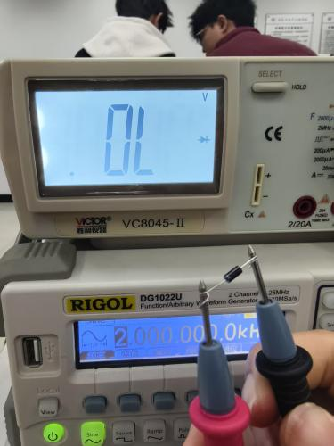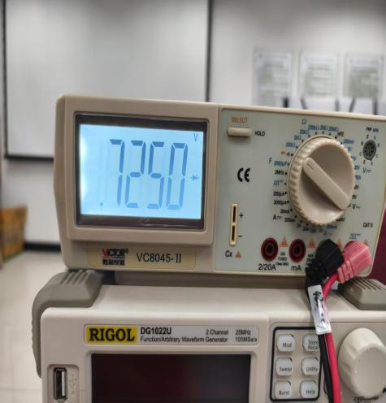
<4>用万用表判断三极管的发射极，基极，集电极
步骤1：
利用红表笔接触三极管中间引脚（基极），用黑表笔接触另外两个引脚，若万用表有读数则为NPN型三极管，若无读数则为PNP型三极管。
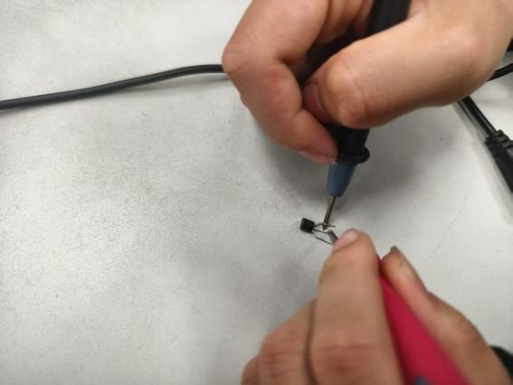
实验证明，实验的三极管为NPN型；
步骤二：确定集电极和发射极
如图所示：
在hFE档无示数，说明E，C极接反：
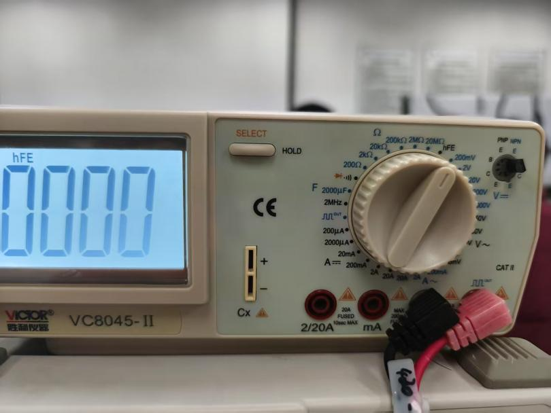
有示数，可以判断E,C极：
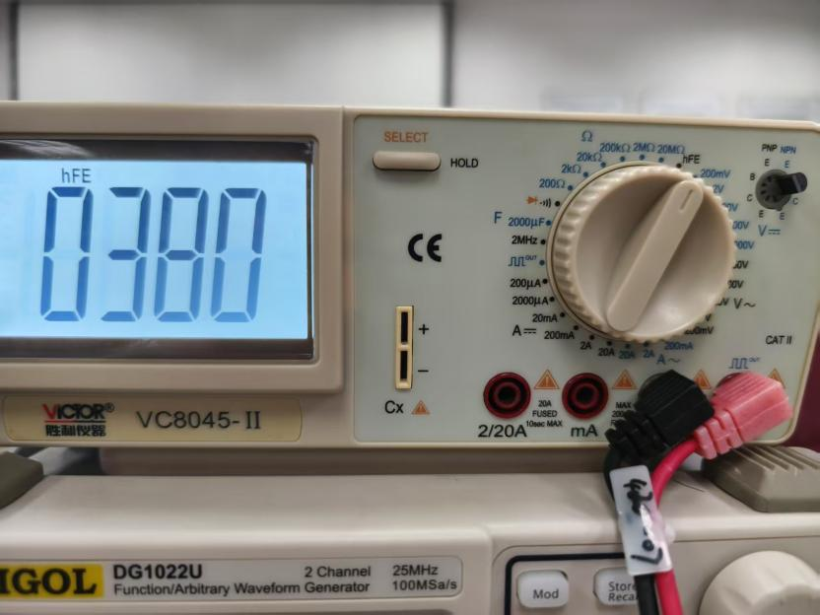
- 电源与万用表使用练习
<1>设定电源CH1，CH2分别为5V,12V,用万能表测量，计算误差：
 | 标称值（V） | 测量值（V） | 偏差
CH1 | 5.0 | 5.066 | 1.32%
CH2 | 12.0 | 12.112 | 0.93%
CH1： CH2：
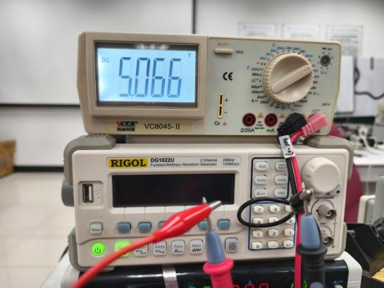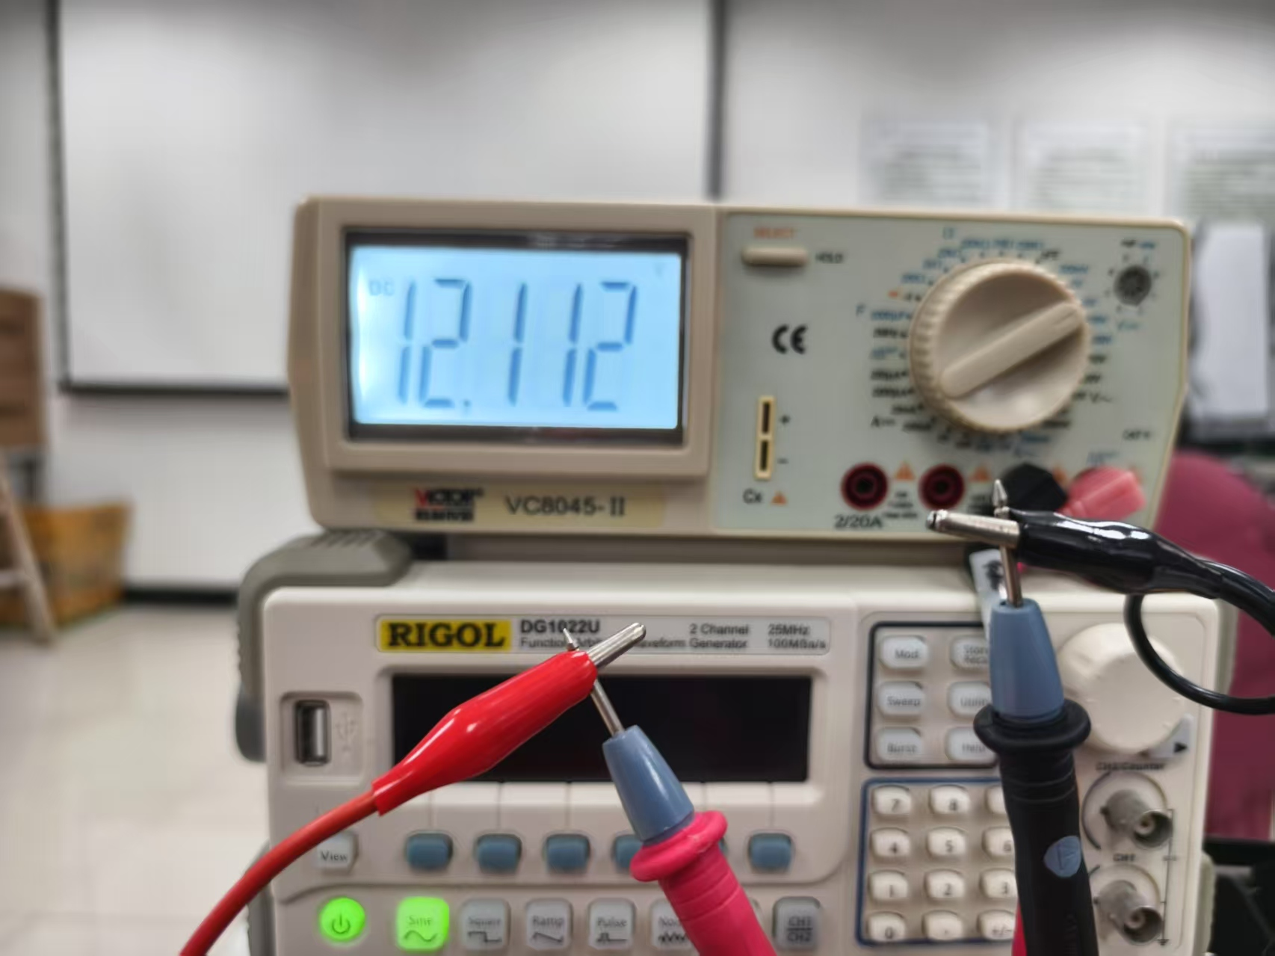
<2>设定电源电压为±5V，±12V，用万能表测量：
如图所示：
±5V：
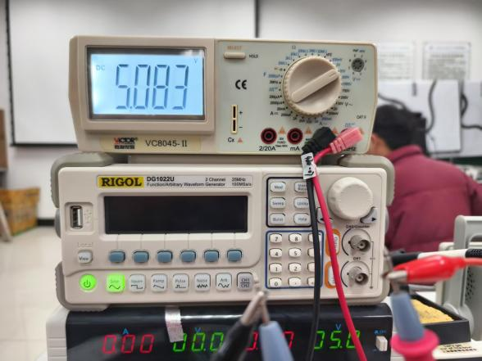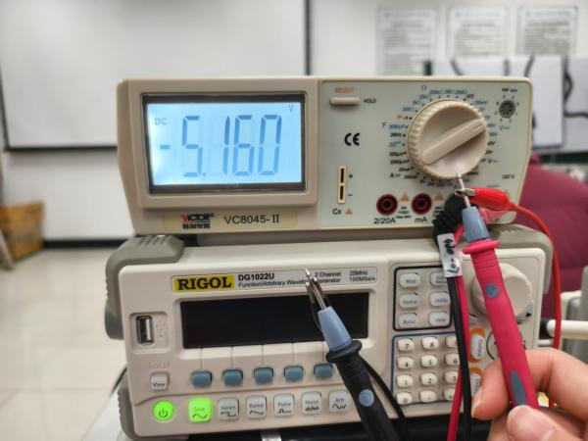
±12V：
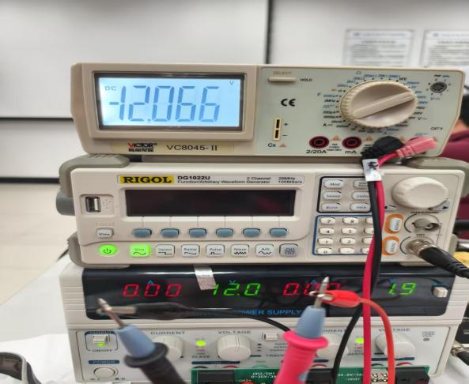

<3>设定电源 CH1电压为1V，限定电流为0.5A，用万用表的“2A直流电流”档，测量限制电流并记录，误差约为2%：
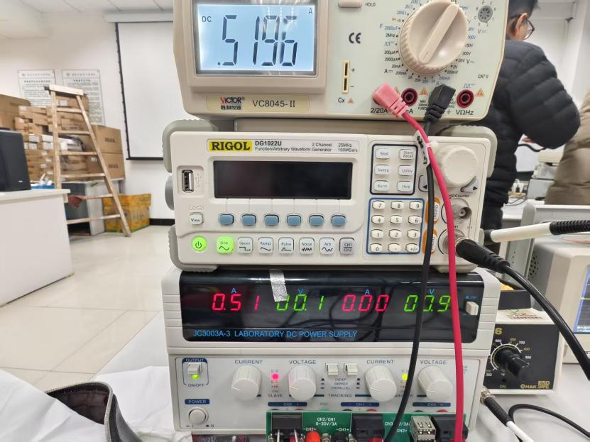
- 信号源与示波器使用练习
<1>示波器探头接校准信号源，记录波型，并读取信号的幅度和周期信息：
周期为1ms，如下图所示：
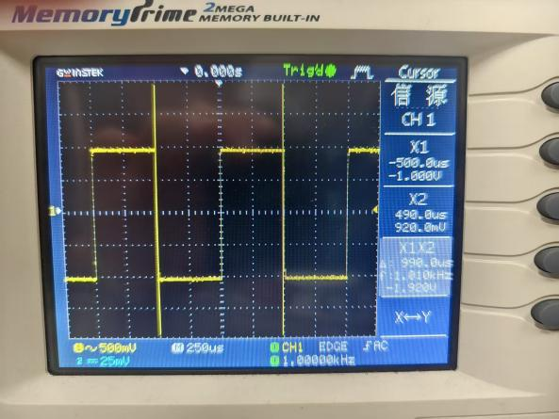
幅度为2.0V，如下图所示：
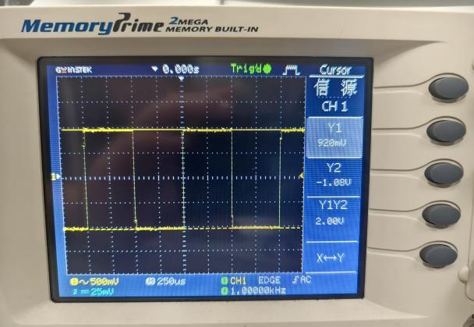
<2>信号源输出幅度为0.2Vpp，频率分别为10KHz，100KHz，1MHz,10MHz的正弦波信号，用示波器CH1测量信号源输出：
10KHz:
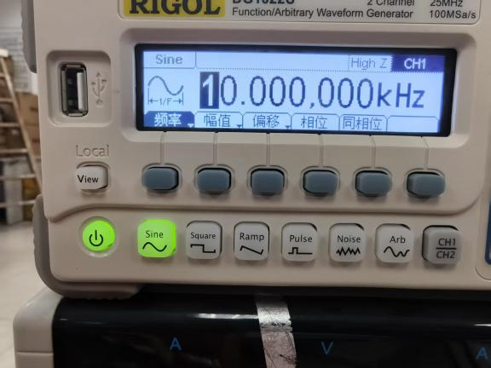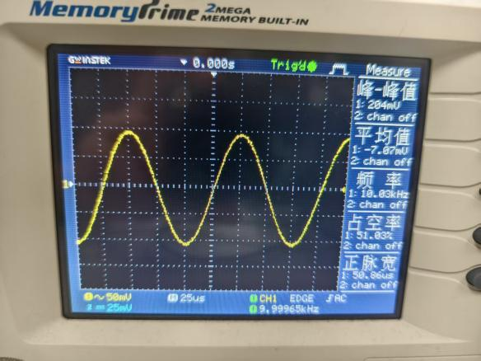
100KHz:
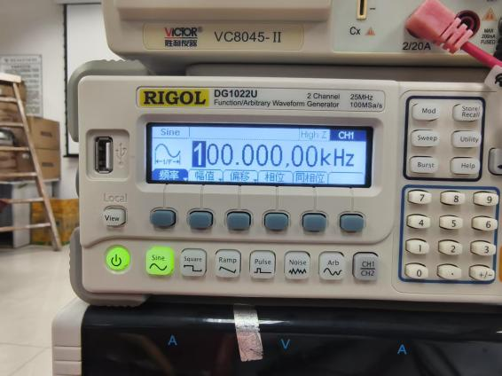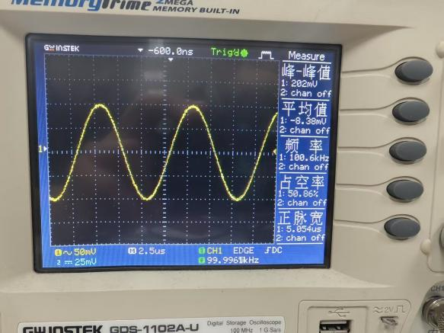
1MHz:
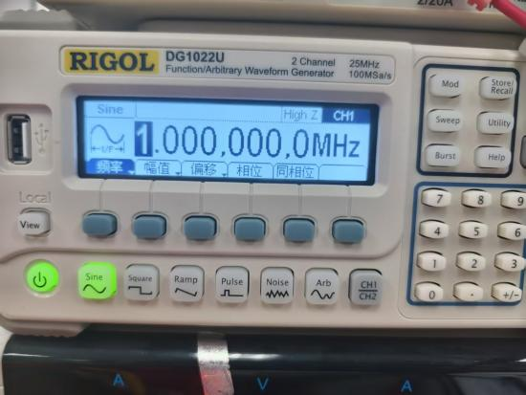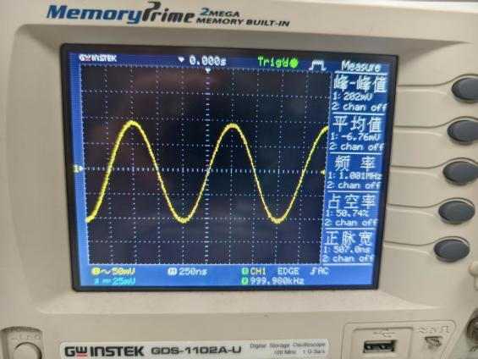
<3>改用方波，三角波测量幅度和时间参数

不同频率的方波：
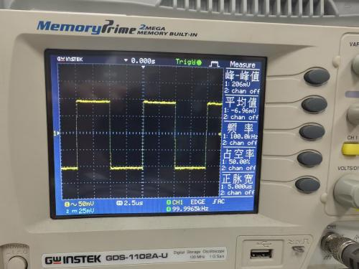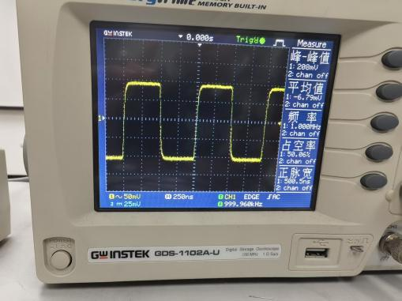
不同频率的三角波：
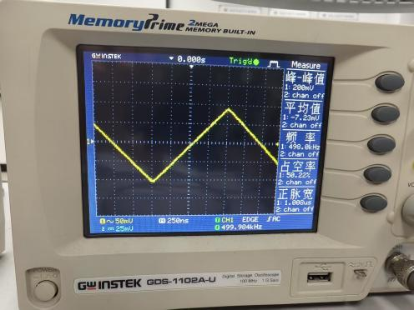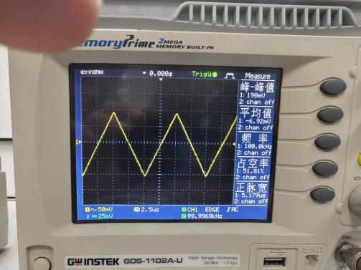
<4>信号源频率保持200KHz，改变幅度在0.5Vpp到2Vpp之间变化（使用0.5Vpp,1.0Vpp,1.5Vpp,2.0Vpp）:
0.5Vpp:
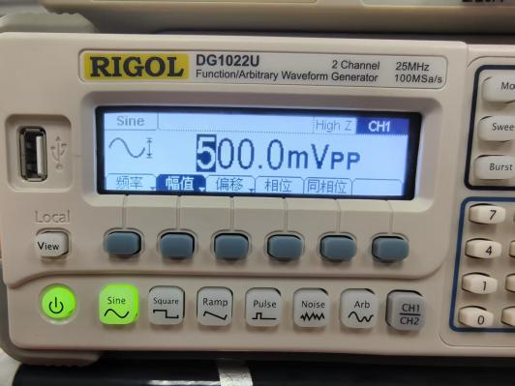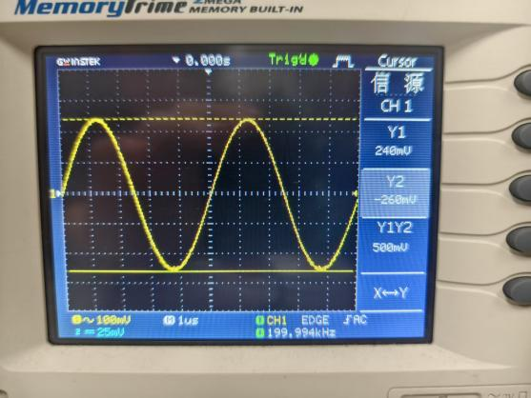

1.0Vpp:
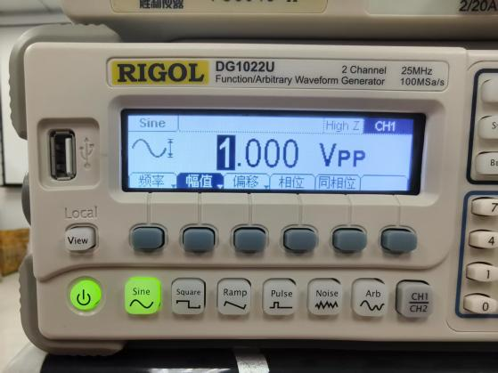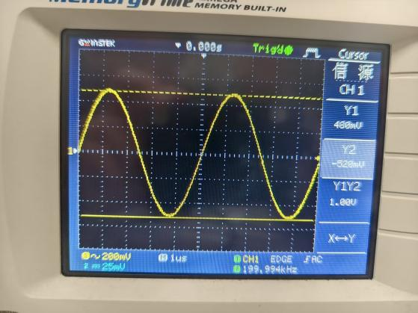
4.实验结论分析
（1）万用表：
可以用于测量定值电阻的阻值，电容器的电容大小，判断 二极管的正负极和导通压降。其中，万用表对于电阻测量较精准，对电容的测量误差较大（达到10%左右）；
（2）信号源
可以输出各种波形，如正弦、方波、三角波等，也可以设定其幅度（Vpp），周期（或频率）；
（3）示波器
与信号源相连接，显示信号源产生的电压信号的波形，并对信号参数进行测量。使用cursor光标法可以精确地测定信号幅值、周期等参数。刚刚开始利用Autoset键自动调整视图，迅速找到波型；VOLTS/DIV旋钮可以缩放电压轴（纵轴），TIME/DIV旋钮可以缩放时间轴（横轴），对视图进行手动微调；Measure键可以自动测量幅度、频率等参数;按下Cursor键，通过Variable旋钮调整光标位置，手动测量幅度、频率、上升时间等。

第二部分 电路板调试
一．实验目的与要求
进一步掌握电源、示波器等常用电子仪器的使用方法；
掌握对焊接电路板的调试方法。
二．实验原理与内容
呼吸灯电路原理图：
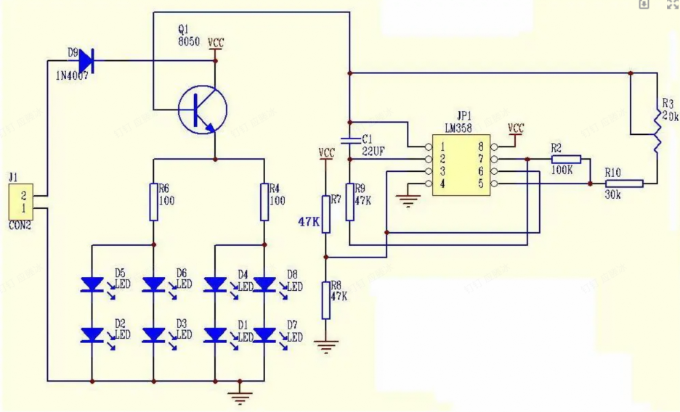
幸运装盘电路原理图：
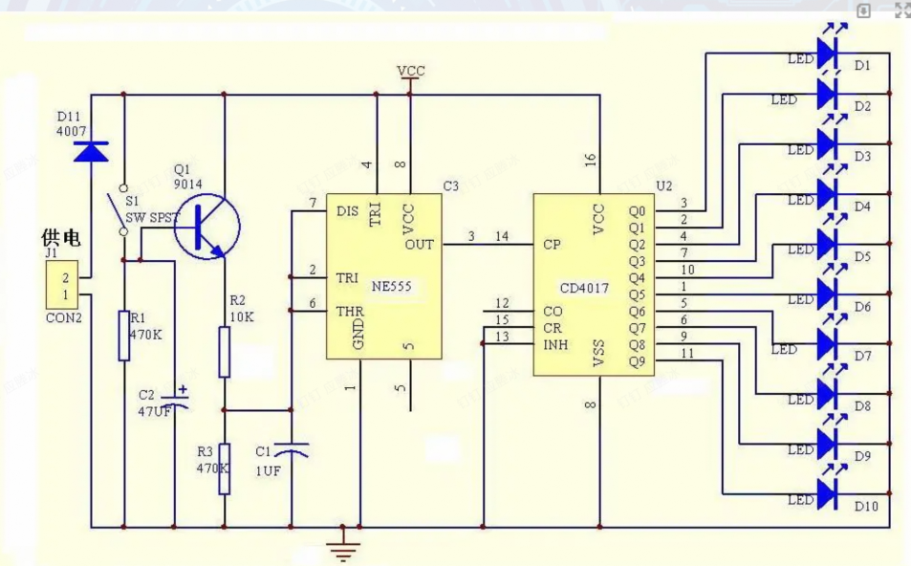
流水灯电路原理图：
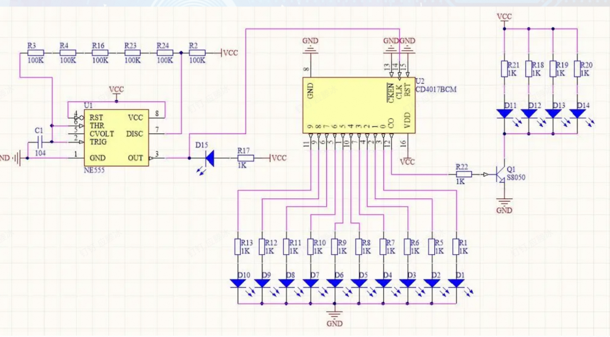
三．主要仪器与设备
呼吸灯、幸运转盘、贴片流水灯三块焊接好的电路板，电源、示波器、导线等
四.实验步骤
1、呼吸灯
(1)电源调整到12V，电流0.5A，连接电源线，打开电源的output；
(2)呼吸灯应该能正常工作，调整呼吸节奏到最快；
(3)示波器测量集成电路1脚的波形，示波器采用直流耦合，采用STOP使波形停止（频率太低时触发功能失效），光标法测量波形的幅度（Vpp），周期；
(4)示波器测量集成电路7脚的波形的幅度和周期；
(5)1脚和7脚分别为何种波形？6)调整电位器R3，观察波形周期的变化。

2.幸运转盘
(1)电源调整到电压：5V，电流0.5A，连接电源线，打开电源的输出使能；
(2)按一下启动键，幸运转盘应该能正常工作；
(3)按住启动键，示波器测量集成电路U1的3脚波形，示波器采用直流耦合，光标法测量波形的幅度（Vp-p）、周期和负脉冲宽度；
(4)示波器测量集成电路U2的任何一个计数输出脚的波形，记录幅度、周期和正脉冲宽度，计算占空比；
(5)示波器测量三极管Q1发射极电压波形（采用直流耦合），按启动键，发射极电压升高，灯开始闪烁；松开启动键，电压开始下降，当灯刚好停止闪烁时，记录此时的发射极电压。
3.贴片流水灯
(1)连接电源+3V；
(2)测试NE555的输出的信号（3脚）的幅度和频率；
(3)测量上述信号的上升时间和下降时间；
(4)测试4017环形计数器输出波形的周期和脉冲宽度，计算信号的占空比，并与理论值比较；
(5)测量Q1集电极信号周期。
五．实验内容记录
- 呼吸灯
<1>电路连接
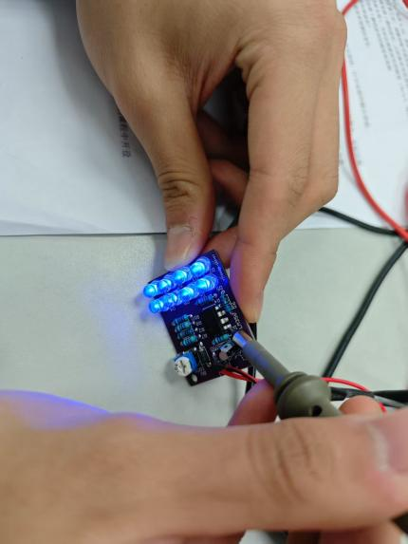
<2>集成电路引脚数据测量
测量引脚 | 幅值（V） | 周期（s） | 波型
1脚 | 2.68 | 1.960 | 三角波
7脚 | 5.04 | 3.264 | 方波
1脚
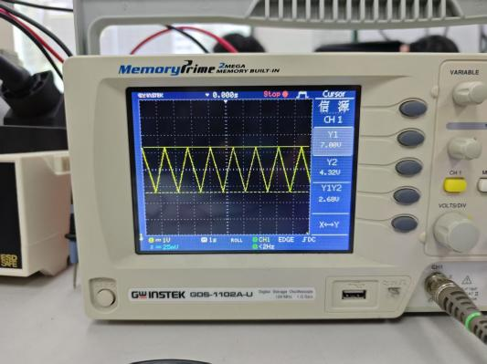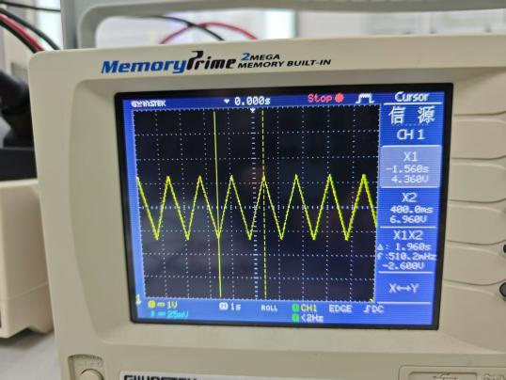
7脚
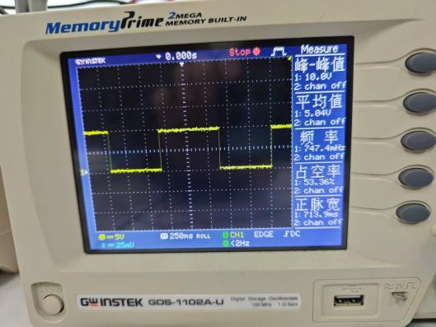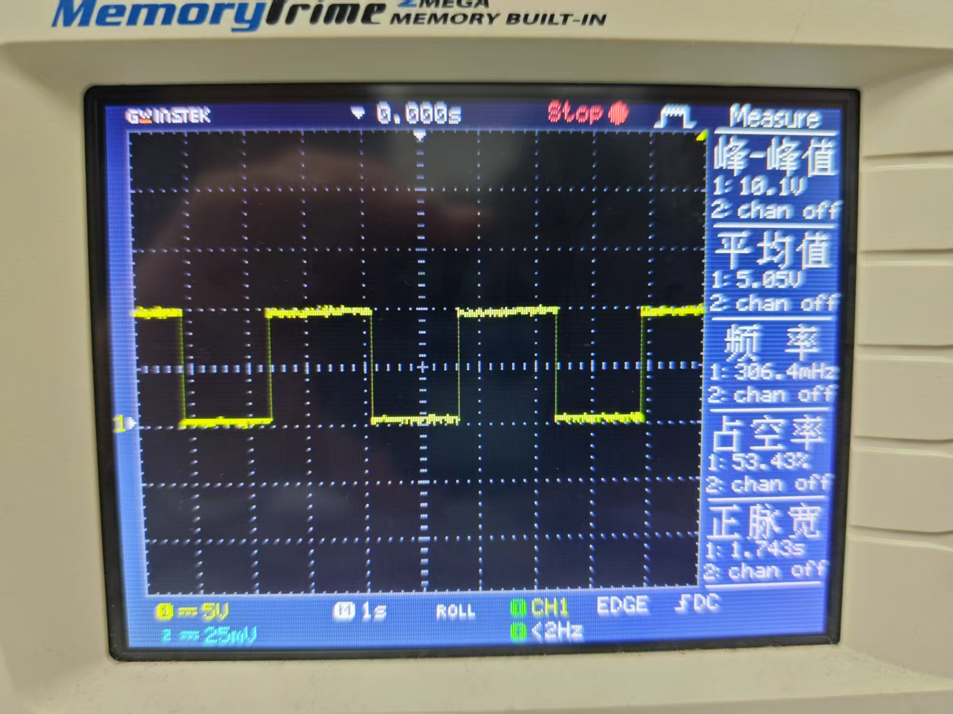

电位器阻值 | 小 | 大
周期（s） | 3.264 | 3.984
较小阻值： 较大阻值：
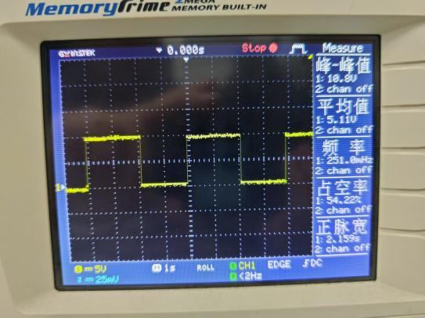

2.幸运转盘
<1>电路连接：
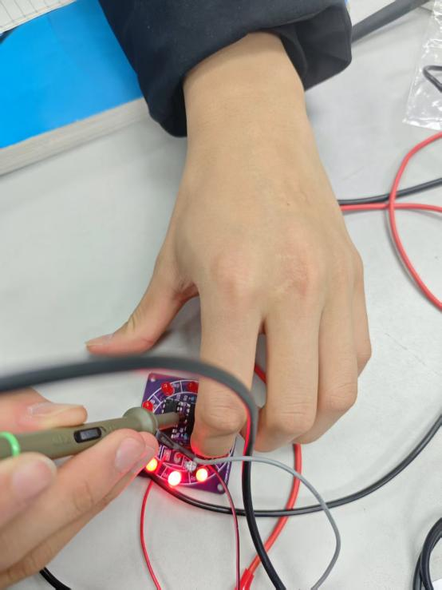
<2>测量数据：
（1）集成电路引脚
测量引脚 | 幅值（V） | 周期（ms） | 正/负脉冲宽度（μs） | 占空比 | 波型
U1-3脚 | 4.19 | 10 | -62 | 0.62% | 方波
U2计数脚 | 1.96 | 99 | +10.2 | 10.3% | 方波

U1-3脚（光标法测量幅值和周期）：
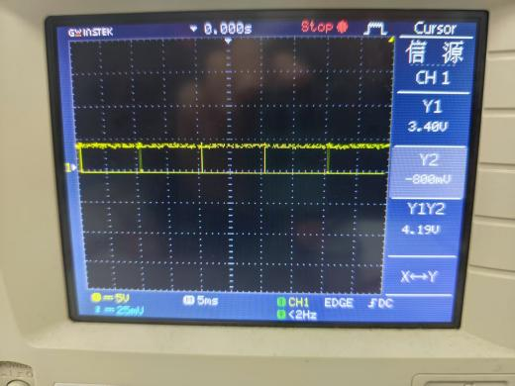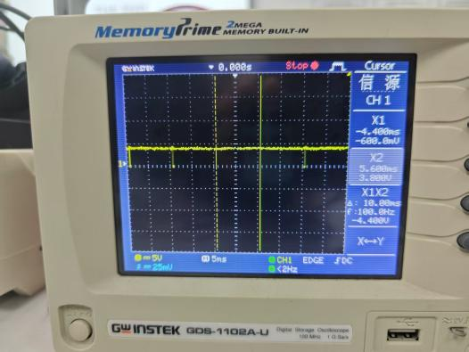
负脉冲宽度：
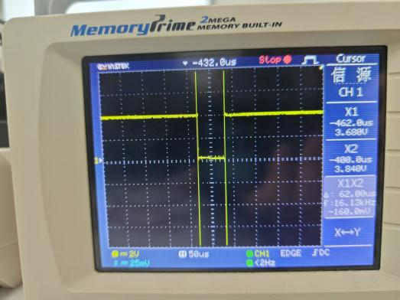
U2计数脚（光标法测量幅值和周期）：
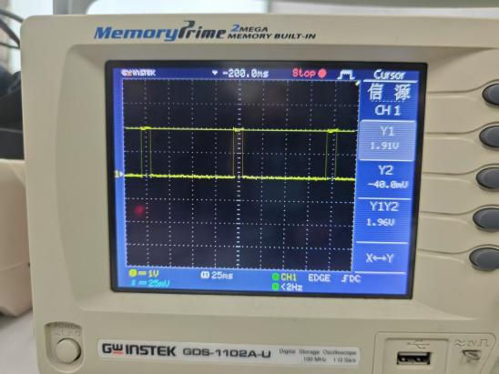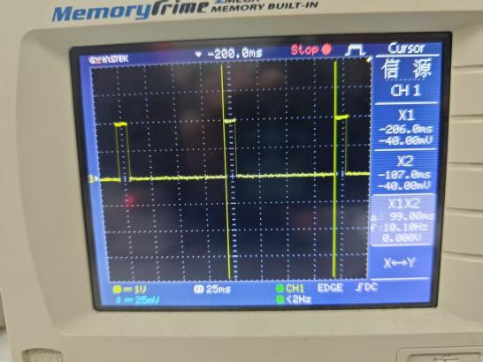
正脉冲宽度：
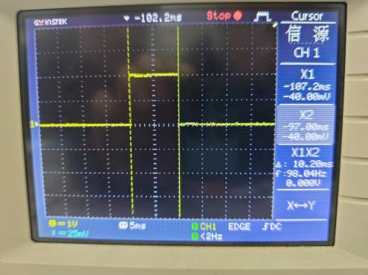

（2）三极管发射极电压：
Vmax=3.74V Vmin=2.88V(灯刚刚停止闪烁时)
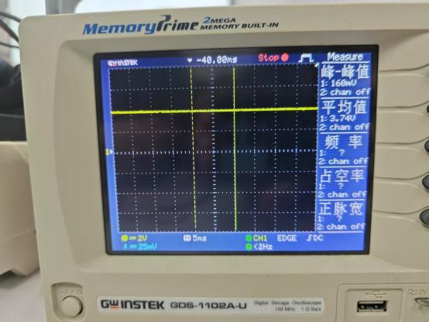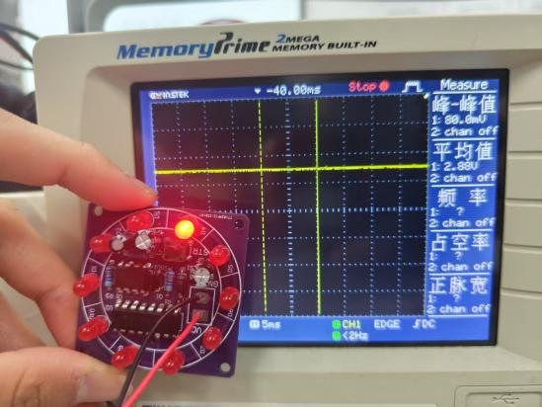

3.流水灯
<1>电路连接
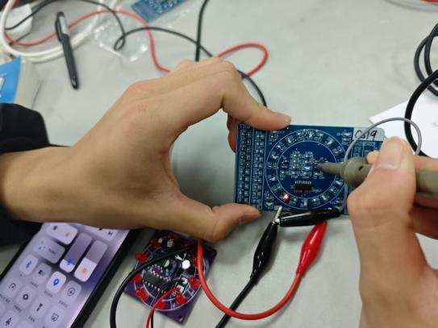

（2）集成电路引脚数据测量：
 | 幅值（V） | 周期（ms） | 脉冲宽度(ms) | 占空比
NE555-3脚 | 2.55 | 78 | \ | \
4017环形计数器 | \ | 770 | 76 | 9.87%
NE555-3脚（光标法测量幅值与周期）：
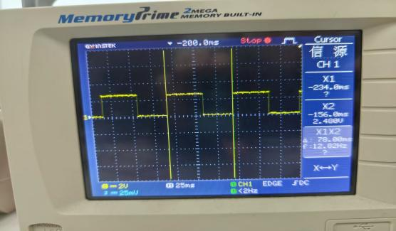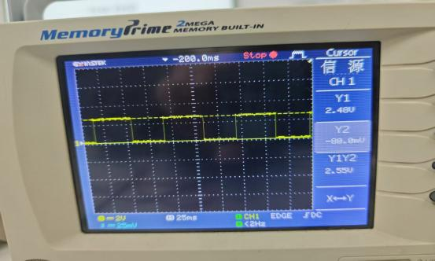
4017环形计数器周期与脉冲宽度：
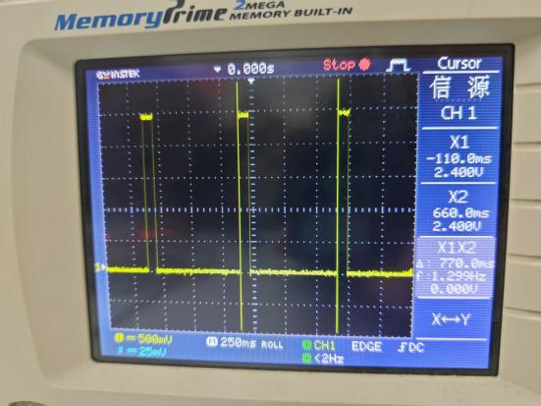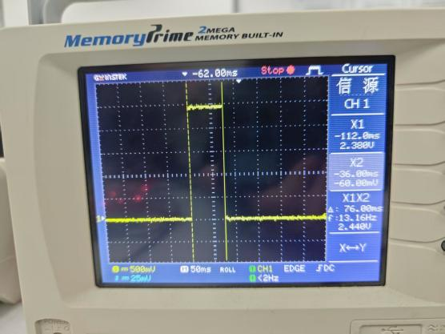

（3）NE555-3引脚信号上升时间与下降时间
上升时间：84ns 下降时间：80ns
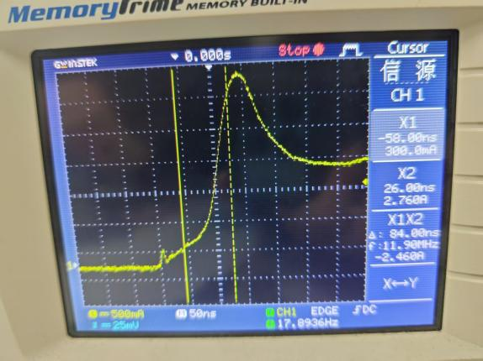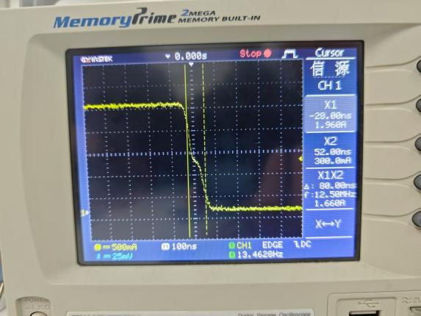
六.实验分析
各个芯片功能正常，波型与预期相近。

第三部分 总结
- 收获
这段时间通过电子工程训练这门课程的学习，我真实的操作了曾经只在物理课本上看到的仪器，并且初步掌握了一定的实验和实操方法。例如，对电烙铁、吸焊器的使用，对示波器、电源等物理仪器的操作，受益匪浅。不仅激发了我学习未来专业课的兴趣，也让我对电子工程训练有了初步的认识，打下了良好的基础。
- 对课程内容的建议
老师们的讲解都非常认真，不过我个人认为一些操作的讲解可以加入一些视频，不仅可以提高同学们的兴趣，也可以使相关知识更生动形象、易于理解和记忆，同时还节约了老师的时间。

